PETEK, 27. 11. 2020
MATEMATIKA
RAZPOREJAM
Euler-Vennov prikaz

- PONOVIMO OD ZADNJIČ. USTNO POVEJ, KAKO BI RAZPOREDIL OTROKE V MNOŽICI.

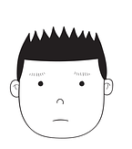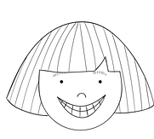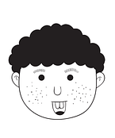

- KAJ PA ZDAJ? V PRVI MNOŽICI SO DEKLICE, V DRUGI PA VSI TISTI UČENCI, KI NOSIJO OČALA.
USTNO POVEJ, KAKO BI JIH ZDAJ RAZPOREDIL?

KDO SE NE BO MOGEL RAZPOREDITI?
(DEČKA BREZ OČAL)

VADI RAZPOREJANJE S PPT PREDSTAVITVIJO.

REŠI ŠE NALOGE V MAT DZ STR. 69 IN 70.

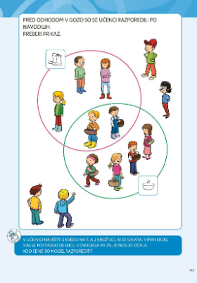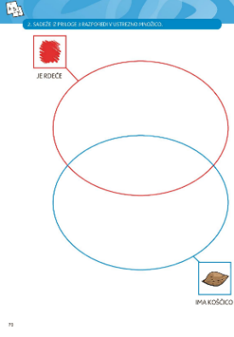
ANGLEŠČINA

ZOOM KLIC Z UČITELJEM: 9.30
TEMA: Vegetables

SLOVENŠČINA

BEREM, PIŠEM

ODPRI ZVEZEK ZA OPISMENJEVANJE STRAN 80 IN REŠI NALOGE.
KDOR ŽELI ….LAHKO VADI TUDI BRANJE Z NALOGO,
KI SE SKRIVA POD ČEBELČKOM .

NALOGO UTEŽ NI POTREBNO NAREDITI!

V ZVEZEK LEPOPIS NAPIŠI NASLOV VAJA.

Preberi spodnje povedi ter jih prepiši v zvezek z malimi tiskanimi črkami.
NE POZABI NA PRESLEDEK MED BESEDAMI, NA VELIKO ZAČETNICO IN PIKO NA KONCU POVEDI.

BABICA IN DEDEK IMATA DVA VNUKA.

TO STA MIHA IN DINA.

HODITA V 2. RAZRED.

V ŠOLO SE VOZITA Z AVTOBUSOM.

OTROCI, KI OBISKUJEJO DOPOLNILNI POUK LAHKO PREPIŠEJO LE DVE POVEDI.

LIKOVNA UMETNOST
SLIKANJE PORTRETA (PABLO PICASSO)

DANES SE BOŠ SPREMENIL/A V UMETNIKA OZIROMA V UMETNICO.
PO NAVODILIH V PPT PROJEKCIJI BOŠ USTVARIL/A SVOJO UMETNINO.
STARŠI, LIKOVNI IZDELEK FOTOGRAFIRAJTE IN GA POŠLJITE UČITELJICI PO ELEKTRONSKI POŠTI.
NAVODILA SO V PROJEKCIJI.

